Сравнение разрешающей способности метода Прони и Бартлетта при работе на фоне шумов моря

Е.В. Винник, Г.М. Глебова, Т.Н. Ларина

Научно-исследовательский институт физики Южного федерального университета

Ростовский государственный строительный университет,
г. Ростов-на-Дону

Введение

Сравнение характеристик методов Бартлетта и Прони
выполняется с учетом шумов, образованных взволнованной поверхностью моря. Предложенное в данной работе представление оценок параметров источника сигнала c использованием метода Прони позволило выполнить сравнении двух методов на основе общепринятых характеристик приемной антенны таких как ширина диаграммы направленности и коэффициент концентрации. Показано, что эффективность оценки параметров источника сигналов с использованием метода Прони выше, чем при использовании метода Бартлетта.
- Постановка задачи
Метод Прони является давно известным параметрическим методом восстановления квазиполинома на равномерной сетке пространственных или временных отсчетов по конечному числу его значений [1-3]. Использование этого метода для определения структуры акустического поля источника в волноводе предложена в работах [4-5]. В работе [6] изложена модификация метода Прони для оценки угловых координат источника с использованием векторно-скалярной антенны.
В данной работе рассматривается линейная эквидистантная антенна. В выбранной системе координат антенна расположена вдоль оси Х. Для гауссовых сигналов и шумов с нулевым математическим ожиданием статистика измерений полностью определяется матрицей ковариаций, которая представляет собой сумму сигнальной матрицы - $K(s)$=$\text{SP}$ и матрицы помех - $K(n)=\text{NQ}$
$K=\left\langle U⋅U^{}\right\rangle = \text{SP}+\text{NQ},$ (1)
здесь $U=\left|p_{1},p,\text{.}\text{.}\text{.},p_{M}\right|$- вектор измеряемых сигналов на приемной антенне, состоящей их М датчиков давления, P и Q – нормированные матрицы пространственной корреляции сигнала и шума, S и N – мощности сигнала и для шума, соответственно, символ «*» означает эрмитово сопряжение. Для источника, находящегося в дальней зоне приемной антенны, давление на $m$ -ом элементе равно
$p_{m}=\sqrt{S}\text{exp}[−j(k(m−1)d\text{cos}α]$, m=1,2,…,M (2)
Здесь $k=2π/λ$ - волновое число, d –расстояние между элементами антенны, $α$ - направление на источник, которое отсчитывается от оси Х (азимут).
Характеристики методов Прони и Бартлетта анализируются в предположении, что приемная система работает на фоне шумов моря, при моделировании которых используется физическая модель, подтвержденная экспериментально [7]. Согласно этой модели, шумы моря создаются совокупностью независимых точечных источников, которые равномерно распределены на плоскости, параллельной свободной поверхности воды, и расположены на небольшой по сравнению с длиной волны глубине. Амплитуда излучения для всех локальных источников распределена по Релею, случайные начальные фазы равномерно распределены в интервале значений [0,2π]. Как показано в работах [8-9], при ${H_{w}}/λ$>5 достаточно использовать 4-х лучевую модель распространения сигнала в среде [10]. Метод Бартлетта является методом пространственной фильтрации со стандартным разрешением. Математически этот метод эквивалентен разложению поля, измеряемого пространственно развитой антенной, в виде суперпозиции волн, приходящих из разных точек пространства. Для плоских волн это разложение позволяет определить угловые координаты источника (азимут). Для расчета пространственного спектра выполняется Фурье – преобразование в пространственной области
$Φ^{2}=W^{}⋅\hat{K}⋅W$, (3)
здесь W – сканирующий вектор, который рассчитывается в соответствии с моделью распространения сигналов в среде (2).
Метод Прони является «быстрым» методом решения системы уравнений следующего вида:
$F_{n}=\sum_{l=1}^{L}{S_{l}x_{l}^{n},\begin{matrix} & \end{matrix}n=0,1,\text{.}\text{.}\text{.},2M−1}$, (4)
где $x_{l},b_{l}$ — неизвестные комплексные величины (2∙L<M). Неизвестные $x_{l}$ находятся как корни полинома
$x^{L}+γ_{1}x^{L−1}+\text{.}\text{.}\text{.}+γ_{L}=0$, (5)
коэффициенты которого удовлетворяют системе линейных уравнений
$F_{n+L}+F_{n+L−1}γ_{1}+\text{.}\text{.}\text{.}+F_{n}γ_{L}=0,\begin{matrix} & \end{matrix}n=0,1,\text{.}\text{.}\text{.},2M−1\text{.}$ (6)
После нахождения величин $x_{l}$; значения их подставляют в (4) и находят мощности $S_{l}$.
Применительно к линейной эквидистантой антенне измеряемые величины $F_{n}$ - это элементы строк или столбцов ковариационной матрицы (1), Значение величины $S_{l}$ соответствует мощности l-ого локального источника, $x_{l}=\text{exp}(−{jϕ}_{l})$, где $ϕ_{l}$— разность фаз сигнала от l-ого локального источника в двух соседних приемных элементах. Угол $ϕ_{l}$ связан с пространственным углом прихода сигнала от l-ого локального источника соотношением $ϕ_{l}=(2π/λ)d⋅\text{cos}θ$.

2. Результаты моделирования
Расчеты выполнены для приемной системы, работающей в плоскопараллельном волноводе глубиной 270м с c(z)=const. Антенна расположена на глубине 220м. Локальный источник находится в дальней зоне по направлению $θ=$77º. Сигнал от локального источника моделировался как случайная величина, распределенная по нормальному закону.
При моделировании двух методов используются одни и те же наборы входных реализаций сигнала и шума. Пространственный спектр по методу Бартлетта усреднялся по 100 реализациям. Параметры источника S и $θ$ находятся по методу Прони также по 100 реализациям. Совокупность оценок пар параметров S_{i} и $θ$_{i} упорядочивается в порядке возрастания найденных $θ$_{i} для построения зависимости $S(θ)$. Мощности сигналов, попавшие в пространственный интервал углов $Δθ$=1º, суммируются. В результате такого преобразования получается аналог пространственного спектра. Это дает возможность выполнить сравнение двух принципиально различных методов с использованием общепринятых характеристик для антенн: $dθ$- ширины диаграммы направленности и $γ$ -коэффициента концентрации. На рис.1 приведены результаты моделирования для двух рассматриваемых методов обработки при различном отношении сигнал/помеха на входе приемного элемента антенны ($s/{n_{\text{in}}}=$1 и 0.1) и для приемных антенн с числом приемных элементов М=11, 21 и 31. Апертура таких антенн при межэлементном расстоянии $d=0\text{.}5$м равны 5, 10, и 20м, соответственно. Средняя частота рабочего диапазона $f=\text{1000}$Гц.
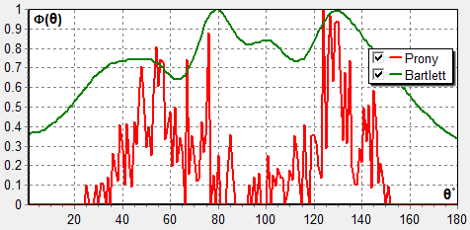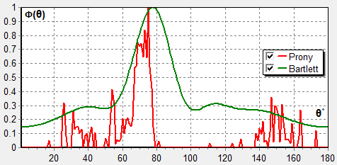
а б
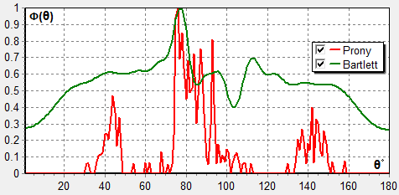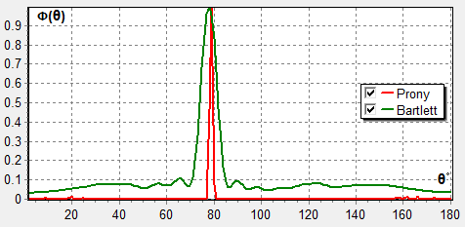
в г
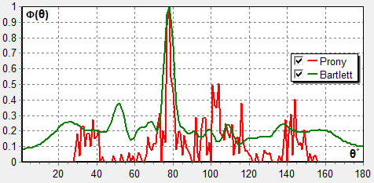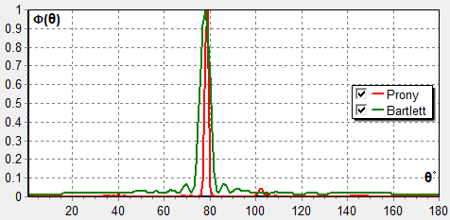
д е
Рис.1. Пространственные спектры для метода Прони (красные кривые) и Бартлетта (зеленые кривые) при различных отношениях $s/{n_{\text{in}}}$: а, в, д - 0.1; б, г, е – 1; и при различном числе приемных элементов в антенне:
а, б -11; в, г – 21; д, е – 31.
Таблица 1
Характеристики метода Прони
М | 11 |  | 21 |  | 31
 | $$dθ$$ | $$γ$$ | $$dθ$$ | $$γ$$ | $$dθ$$ | $$γ$$
$s/{n_{\text{in}}}$=1 | 9.7 | 0.8 | 1.47 | 7.41 | 1.96 | 5.39
$s/{n_{\text{in}}}$=0.1 | 1.27 | 0.39 | 5.35 | 0.65 | 2.97 | 0.78

Таблица 2
Характеристики метода Бартлетта
М | 11 |  | 21 |  | 31
 | $$dθ$$ | $$γ$$ | $$dθ$$ | $$γ$$ | $$dθ$$ | $$γ$$
$s/{n_{\text{in}}}$=1 | 28.75 | 0.21 | 7.8 | 0.68 | 5.12 | 1.45
$s/{n_{\text{in}}}$=0.1 | 146 | 0.1 | 78.1 | 0.13 | 6.53 | 0.33

Из приведенных данных видно, что точность оценки координат источника сигналов при использовании метода Прони намного выше, чем для метода Бартлетта. Кроме того, уровень бокового (шумового) поля в методе Прони намного ниже, что позволяет обнаруживать источники с использованием данного метода при меньшем отношении сигнал/помеха на входе приемной системы. Данный вывод подтвержден расчетами таких характеристик как ширина диаграммы направленности по уровню 0.5 ($dθ$) и коэффициент концентрации ($γ$), которые представлены в табл.1 и табл.2. Анализ полученных данных показывает, что разрешающая способность метода Прони более чем в 10 раз превышает разрешающую способность метода Бартлетта.
Выводы
При одной и той же сигнально - помеховой ситуации метод Прони работает более эффективно, т.к. имеет более узкий главный лепесток, как следствие направление на источник выполняется с большей точностью. Шумовой фон в пространственном спектре метода Прони практически отсутствует, что позволяет обнаруживать источник при более низких отношениях сигнал/помеха.

Литература:
1. Prony G.R.B. Essai experemenal et analytique: sur les lois de la dilitabilite de fluids elastques et sur celles de la force expanslve de la vapeure de l’eau et la vapeure de l’alkool, a differentes temperatures. //J. de L’Ecole Polytechnique. –1975. – T.1. –24-76.
2. Backer H.P. Cjmparison of FFT and Prony algorithm for bearing estimation of narrow-band signals in a realistic ocean environment. // – JASA. – Mar. – 1977. – V.61. – P. 756-762.
3. Марпл С.П. Цифровой спектральный анализ и его приложения. –М. –Мир. –1990. – 260 с.
4. Гительсон В.С., Глебова Г.М., Кузнецов Г.Н. Определение параметров коррелированных сигналов с использованием метода Прони. // Акустический журнал. – 1988. – Т.XXXIV. – 1. – 170-172/
5. Гордиенко В.А. Векторно-фазовые методы в акустике. –М.: –ФИЗМАТЛИТ, –2007. – 480 с.
6. Ларина Т.Н., Глебова Г.М., Винник Е.В. Модификация метода Прони при приеме сигналов векторно-скалярной антенной. [Электронный ресурс] // «Инженерный вестник Дона», 2012, №4 (часть 1). – Режим доступа: http://ivdon.ru/magazine/archive/n4p1y2012/1094 (доступ свободный) – Загл. с экрана. – Яз. рус.
7. Cron B.F. Sherman C.H. Spatial-correlation function for various noise models // J. Acoust. Soc. Am. – 1962. – V. 34. – P.1732.
8. Шимко О.Е. , Глебова Г.М. Моделирование анизотропного шума на векторно-скалярных приемниках. [Электронный ресурс] // «Инженерный вестник Дона», 2007, №2 – Режим доступа: http://ivdon.ru/magazine/archive/n2p1y2007/504 (доступ свободный) – Загл. с экрана. – Яз. рус.
9. Глебова Г.М., Кузнецов Г.Н., Шимко О.Е. Векторно-скалярные шумовые поля, образованные взволнованной поверхностью моря // Акустический журнал, – 2013, – Т.59, №4, – 508-519.
- Бреховских Л.М., Лысанов Ю.П. Теоретические основы акустики океана. – М.: – Наука, – 2007. – 370с.

